НАШИ ПРОФСОЮЗНЫЕ ЛИДЕРЫ
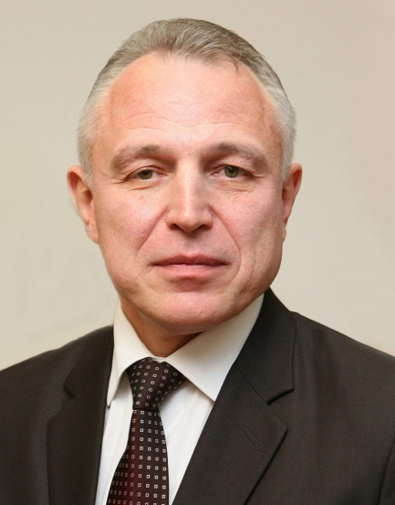 | ОРДА МИХАИЛ СЕРГЕЕВИЧ  председатель  Федерации профсоюзов Беларуси  тел. 8 (017) 203-90-31  тел.(факс) 8 (017) 210-43-37  Интернет-портал ФПБ: 1prof.by  e-mail: contact@fpb.by
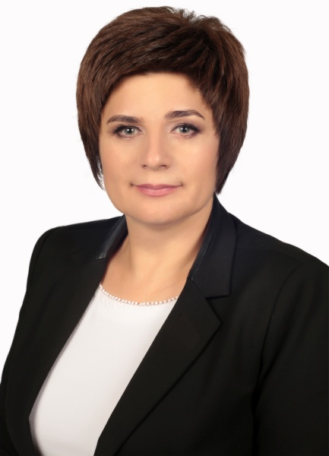 | ЯКУБОВИЧ ТАТЬЯНА РОМАНОВНА  председатель  Центрального комитета Белорусского профессионального союза работников образования и науки  тел. 8 (017) 374-81-39  сайт: estu.1prof.by  e-mail: wr@belestu.by
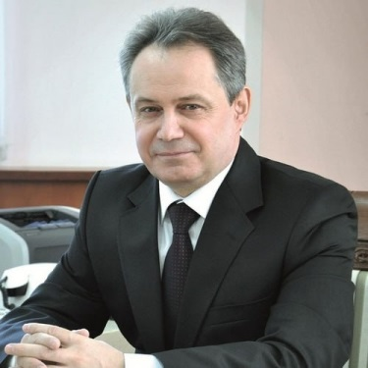 | КИРИЧЕНКО ПЕТР АЛЕКСЕЕВИЧ  председатель  Гомельского областного объединения профсоюзов  тел. 8 (0232) 32-91-71  сайт: gomel.1prof.by  e-mail: gomeloblprof@mail.ru
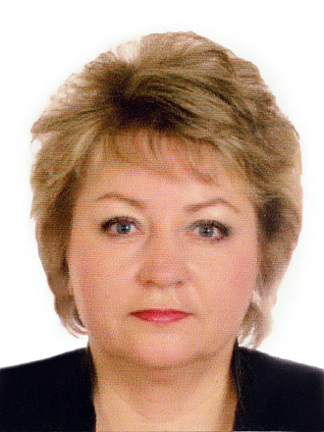 | ЖДАНОВИЧ ЖАННА АНАТОЛЬЕВНА  председатель  Гомельской областной организации Белорусского профессионального союза работников образования и науки  тел. 8 (0232) 32-95-91  сайт: ok-edu.gomel.iptv.by  e-mail: gomobkom@mail.ru
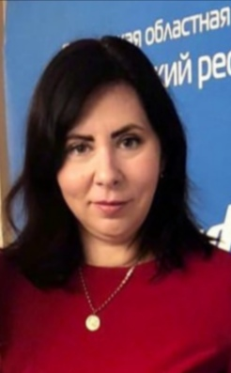 | КОЗАКЕВИЧ АННА ПАВЛОВНА  председатель  Мозырского районного объединения профсоюзов  тел. 8 (0236) 23-49-79  e-mail: mozyrprof@gmail.com  mozyr@fpb.by
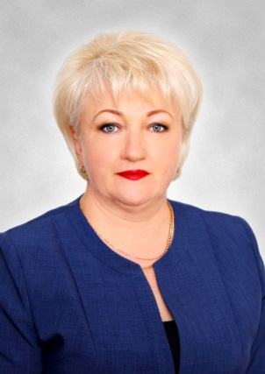 | ШВЕЦ НАТАЛЬЯ ВАЛЕНТИНОВНА  председатель  Мозырской районной организации  Белорусского профессионального союза работников образования и науки  тел. 8 (0236) 25-05-57  e-mail: mozyrrk@mail.ru

